Höftfrakturer – operationsval (läkare)

Revidering i denna version
Rutinen reviderad.

Bakgrund
I takt med ny forskning revideras indikationer för operationsmetod regelbundet. Det är känt att mortalitet och komplikationer ökar för patienter som väntar länge på operation för sin höftfraktur(1, 2). Det finns nu ett nationellt mål att dessa patienter ska opereras inom 24 timmar.
Detta dokument fokuserar på behandlingsmetoder och utelämnar vårdkedjan fram till operationstillfället. Det är dock viktigt att alla här rekommenderade operationsmetoder hanteras av bakjourskompetent läkare för att någon försening av ingreppet inte ska ske p.g.a. kompetensbrist.
Komplikationer efter höftfrakturkirurgi är vanligt. Inom det första året efter operation är mortaliteten hög, 20-30%. Dessutom är reoperation vanligt och uppskattas till 10-20% (3-8).

Syfte
Att med stöd av befintlig evidens föreslå behandlingsmetod för olika typer av frakturer beroende på ålder och samsjuklighet.

Vilka berörs
Läkare på ortopedkliniken

Åtgärder
De till buds stående behandlingarna på ortopedkliniken vid höftfraktur är:
- Protes
- Märgspik (Smith & Nephew InterTAN) (Swemac, DC-nail system)
- Glidskruv med platta (Swemac DHS och TwinHook)
- Kollumspik (Swemac LIH)
- Skruvar (Olmed)
- Icke operativ behandling (moribund patient)
- Excisionsartroplastik (undantagsfall)
Cervikala frakturer
Klassifikation görs enligt Garden (9). Denna klassifikation baseras endast på frontalbilden och styrde tidigare allena operationsvalet. Ny forskning tyder på att även läget på sidobilden spelar roll för resultatet av behandlingen, se nedan.
Vertikala höftfrakturer är specialfall, se rubrik ”Trokantära frakturer – Basocervikala frakturer…”.
Odislocerade frakturer (Garden 1-2) reponeras och fixeras i utgångspunkten med osteosyntes (kollumspik/kollumskruv) (12). Dock bör hänsyn tas till läget på sidobilden. Vid dorsal/posterior tilt >20 grader och/eller anterior tilt >10 grader bör man istället överväga protes med tanke på ökad risk för non-union och AVN med reoperation som följd (10).
- 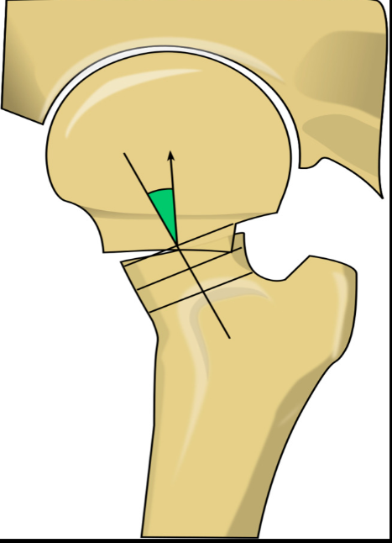 B. 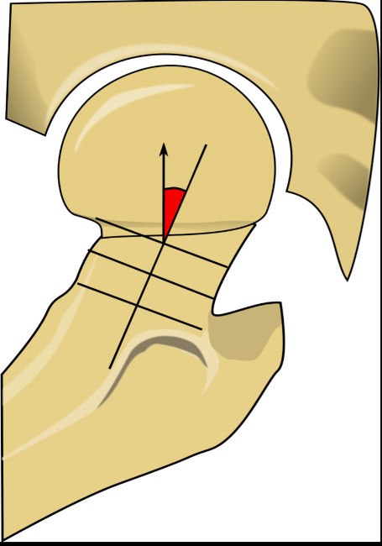
Demonstration av mätning av posterior tilt (A) och anterior tilt (B) på sidobilden.
Copyright © (10).
Dislocerade frakturer (Garden 3-4) reponeras och fixeras med osteosyntes hos patienter yngre än 65 år. Äldre patienter bör erhålla protes. Äldre patienter som är friska och aktiva erhåller helprotes, övriga erhåller halvprotes (13, 14). Undantaget äldre reumatiker som alltid erhåller helprotes p.g.a. pågående ledsjukdom.
Det är upp till behandlande läkare att bedöma om den enskilde patienten ska ha en halvprotes eller en helprotes. Beslutet ska baseras på samsjuklighet, aktivitetsnivå och uppfattad ”biologisk ålder”. Patienter som är mindre präglade av ålderdom, trots högre kronologisk ålder, bör erhålla cementerad helprotes (15, 16). Omvänt kan yngre patienter med mycket låg funktionsnivå och hög samsjuklighet istället behandlas med halvprotes.
Dislocerade frakturer (Garden 3-4) hos patienter över 65 år bör ej opereras med osteosyntes. Avsteg från detta ska motiveras i journal.
Patienter över 65 år ska alltid opereras med cementerade protesdelar (17). Avsteg från detta ska tydligt motiveras i journal.

Trokantära frakturer
Extrakapsulära frakturer har goda läkningsförutsättningar p.g.a. av bättre blodförsörjning. Detta förutsatt att de inte havererar till följd av felaktigt implantatval eller brister i reponering. Vi indelar trokantära frakturer i:
- Stabila
- Instabila (inklusive subtrokantära)
- Basocervikala
Stabila trokantära frakturer inkluderar AO/OTA klassifikation 31 A1.1-3 samt A2.1. Dessa frakturer behandlas med glidskruv och platta (DHS med skruv eller TwinHook).
Instabila trokantära frakturer inkluderar AO/OTA-klassifikation 31 A2.2-3, A3.1-3. Dessa frakturer behandlas märgspik (A2.2-3)(18) och märgspik (A3.1-3)(19). I undantagsfall medges behandling med DHS med eller utan stödplatta, detta val ska motiveras i journal.
Basocervikala frakturer inkluderar AO/OTA 31 B2. Dessa frakturer behandlas med glidskruv och platta. Man bör även överväga antirotationsskruv som tillägg. Oftast räcker 2-hålsplatta. Även vertikala cervikala frakturer behandlas på detta vis (8).

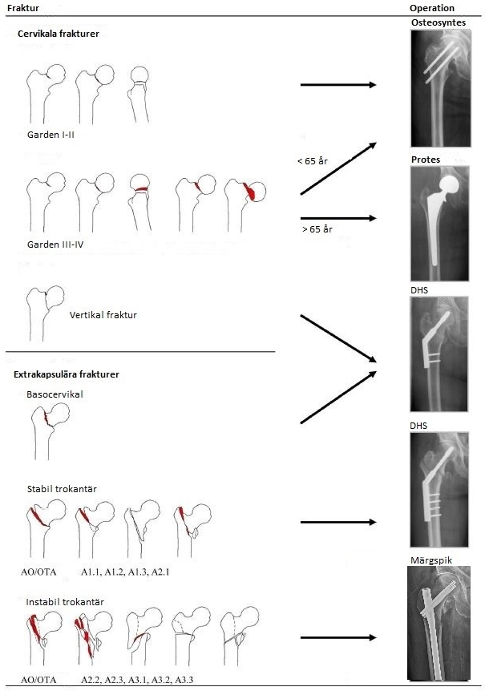

*Obs, ta hänsyn till posterior/anterior tilt på sidobilden, se Cervikala frakturer.

Att differentiera mellan 31.A2.1 och 31.A2.2 kan vara svårt. Den laterala väggen avgör huruvida frakturen är stabil eller instabil. En stabil lateral vägg definieras som >20,5 mm.
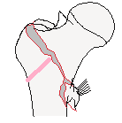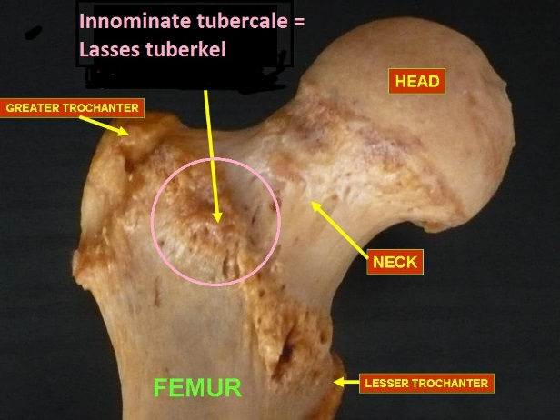
Trestegs förfarande för att mäta den laterala väggens tjocklek:
- Hitta Lasses tuberkel från denna punkt mät ut 30 mm distalt.
- Från denna punkt 130 graders vinkel.
- Mät från laterala cortex till frakturens lateral begränsning för att värdera den laterala väggen.
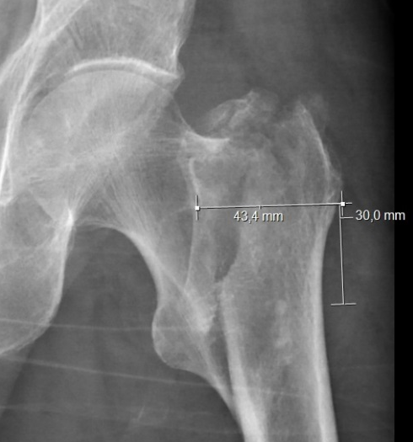 | 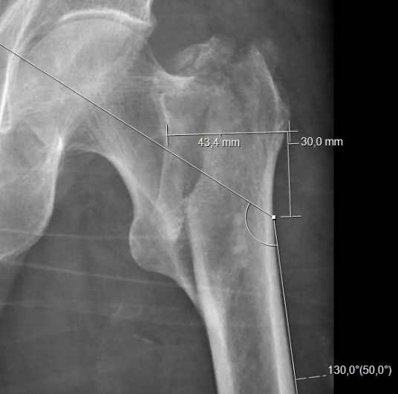
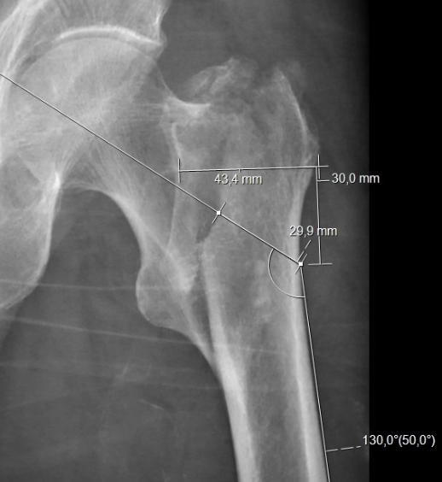

Källor
1. Moja L, Piatti A, Pecoraro V, Ricci C, Virgili G, Salanti G, et al. Timing matters in hip fracture surgery: patients operated within 48 hours have better outcomes. A meta-analysis and meta-regression of over 190,000 patients. PLoS One. 2012;7(10):e46175.
2. Bohm E, Loucks L, Wittmeier K, Lix LM, Oppenheimer L. Reduced time to surgery improves mortality and length of stay following hip fracture: results from an intervention study in a Canadian health authority. Can J Surg. 2015;58(4):257-63.
3. Haleem S, Lutchman L, Mayahi R, Grice JE, Parker MJ. Mortality following hip fracture: trends and geographical variations over the last 40 years. Injury. 2008;39(10):1157-63.
4. Bhandari M, Devereaux PJ, Tornetta P, 3rd, Swiontkowski MF, Berry DJ, Haidukewych G, et al. Operative management of displaced femoral neck fractures in elderly patients. An international survey. J Bone Joint Surg Am. 2005;87(9):2122-30.
5. Parker MJ, Handoll HH. Gamma and other cephalocondylic intramedullary nails versus extramedullary implants for extracapsular hip fractures in adults. Cochrane Database Syst Rev. 2010(9):CD000093.
6. Parker MJ. Results of internal fixation of Pauwels type-3 vertical femoral neck fractures. J Bone Joint Surg Am. 2009;91(2):490-1; author reply 1.
7. Massoud EI. Fixation of basicervical and related fractures. Int Orthop. 2010;34(4):577-82.
8. Enocson A, Lapidus LJ. The vertical hip fracture - a treatment challenge. A cohort study with an up to 9 year follow-up of 137 consecutive hips treated with sliding hip screw and antirotation screw. BMC Musculoskelet Disord. 2012;13:171.
9. Garden RS. Low-angle fixation in fractures of the femoral neck. J Bone Joint Surg Br. 1961(43):647-63.
10. Sjöholm P, Sundkvist J, Wolf O, Sköldenberg O, Gordon M, Mukka S. Preoperative Anterior and Posterior Tilt of Garden I-II Femoral Neck Fractures Predict Treatment Failure and Need for Reoperation in Patients Over 60 Years. JB JS Open Access. 2021 Oct 28;6(4):e21.00045.
12. Gjertsen JE, Fevang JM, Matre K, Vinje T, Engesaeter LB. Clinical outcome after undisplaced femoral neck fractures. Acta Orthop. 2011;82(3):268-74.
13. Rogmark C, Johnell O. Primary arthroplasty is better than internal fixation of displaced femoral neck fractures: a meta-analysis of 14 randomized studies with 2,289 patients. Acta Orthop. 2006;77(3):359-67.
14. Bartels S, Gjertsen JE, Frihagen F, Rogmark C, Utvag SE. High failure rate after internal fixation and beneficial outcome after arthroplasty in treatment of displaced femoral neck fractures in patients between 55 and 70 years. Acta Orthop. 2017:1-6.
15. Burgers PT, Van Geene AR, Van den Bekerom MP, Van Lieshout EM, Blom B, Aleem IS, et al. Total hip arthroplasty versus hemiarthroplasty for displaced femoral neck fractures in the healthy elderly: a meta-analysis and systematic review of randomized trials. Int Orthop. 2012;36(8):1549-60.
16. Macaulay W, Nellans KW, Garvin KL, Iorio R, Healy WL, Rosenwasser MP, et al. Prospective randomized clinical trial comparing hemiarthroplasty to total hip arthroplasty in the treatment of displaced femoral neck fractures: winner of the Dorr Award. J Arthroplasty. 2008;23(6 Suppl 1):2-8.
17. Inngul C, Blomfeldt R, Ponzer S, Enocson A. Cemented versus uncemented arthroplasty in patients with a displaced fracture of the femoral neck: a randomised controlled trial. Bone Joint J. 2015;97-B(11):1475-80.
18. Queally JM, Harris E, Handoll HH, Parker MJ. Intramedullary nails for extracapsular hip fractures in adults. Cochrane Database Syst Rev. 2014(9):CD004961.
19. Palm H, Lysen C, Krasheninnikoff M, Holck K, Jacobsen S, Gebuhr P. Intramedullary nailing appears to be superior in pertrochanteric hip fractures with a detached greater trochanter: 311 consecutive patients followed for 1 year. Acta Orthop. 2011;82(2):166-70.
20. Ban I, Palm H, Birkelund L, Eschen J, Kring S, Brix M, et al. Implementing, adapting, and validating an evidence-based algorithm for hip fracture surgery. J Orthop Trauma. 2014;28(2):e21-6.

